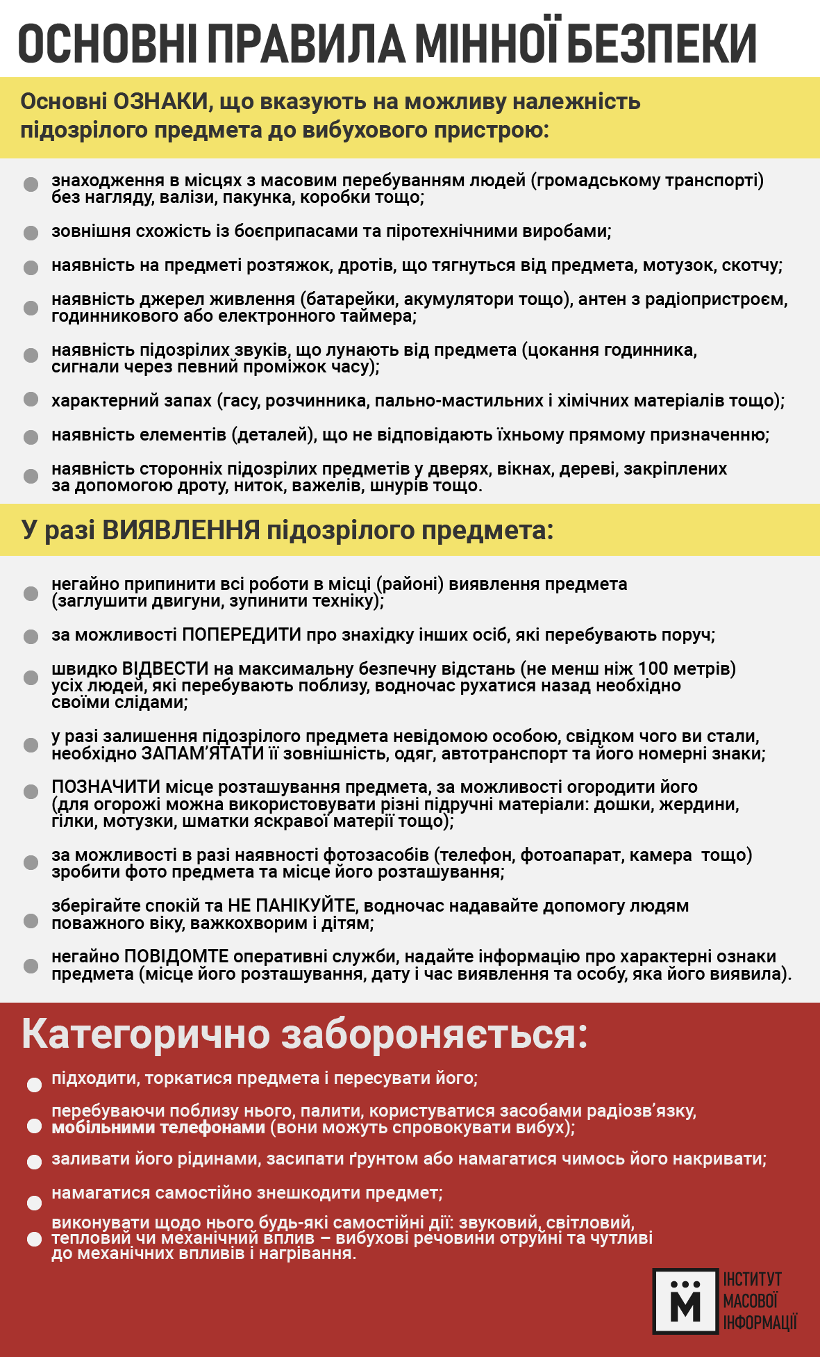
  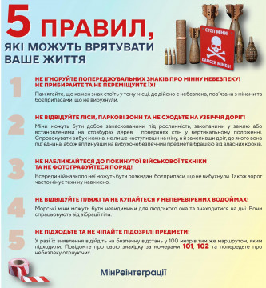
  Повторіть разом слова:
  Не підходь. Не чіпай. Повідомляй чи телефонуй.
  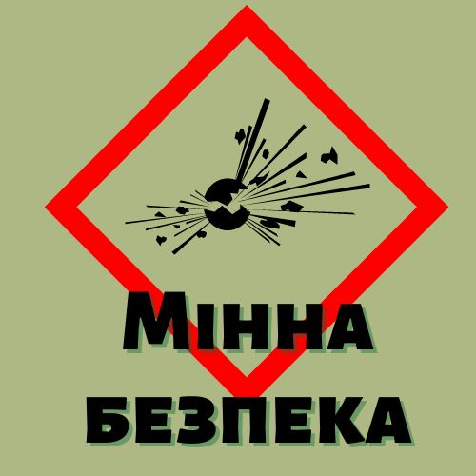
  Що потрібно знати про мінну безпеку
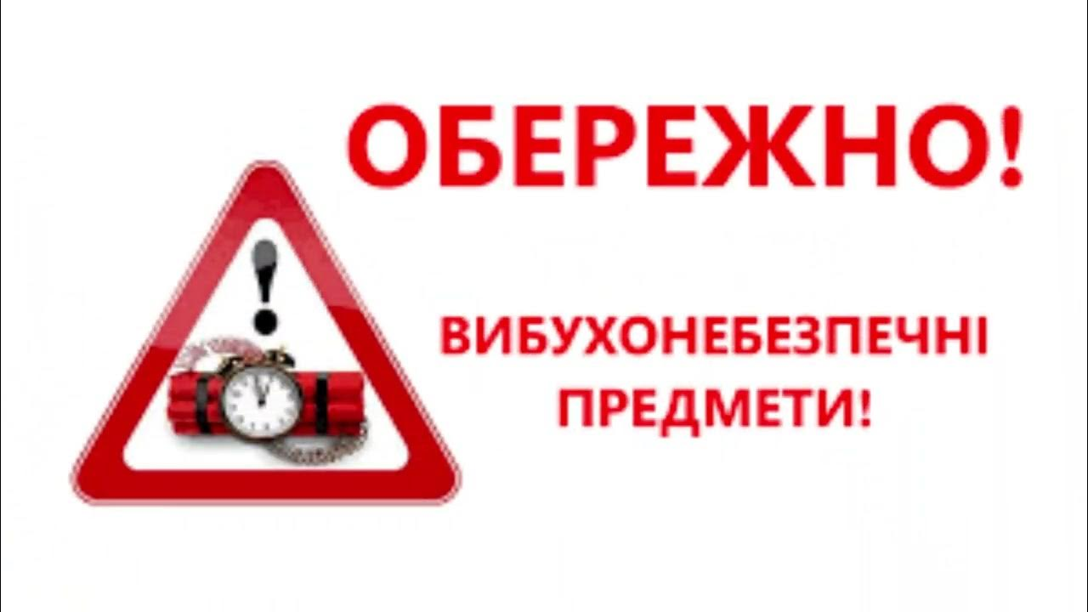  День за днем українські сили оборони звільняють від ворога нові населені пункти. Проте перебувати у деокупованих містах і селах все ще ризиковано через високу мінну забрудненість.  У Мінреінтеграції нагадують мешканцям таких територій кілька простих, але важливих правил дотримуючись яких можна врятувати життя собі та близьким.  Заборонено:  - наближатися до вибухонебезпечного предмета;  - - пересувати його або брати до рук;  - - розбирати, кидати, бити по ньому;  - - розпалювати поряд багаття або кидати в нього предмет;  - - приносити вибухонебезпечний предмет додому. |  |  |  | 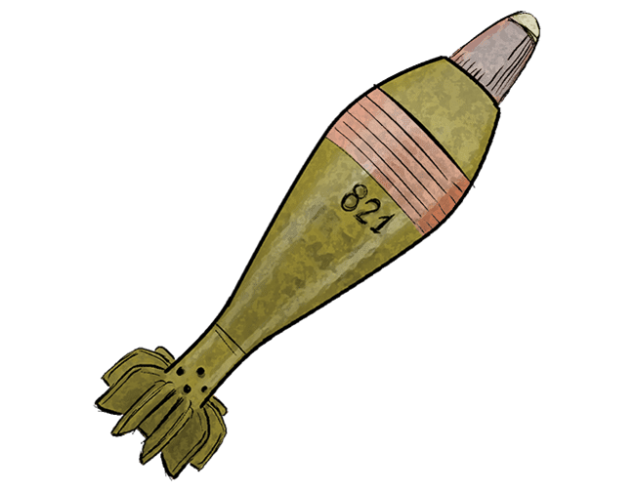 |  | Як виглядають міни та вибухонебезпечні предмети  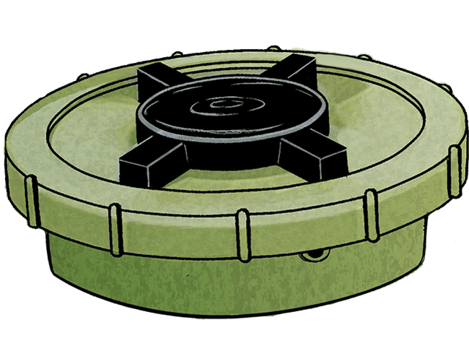  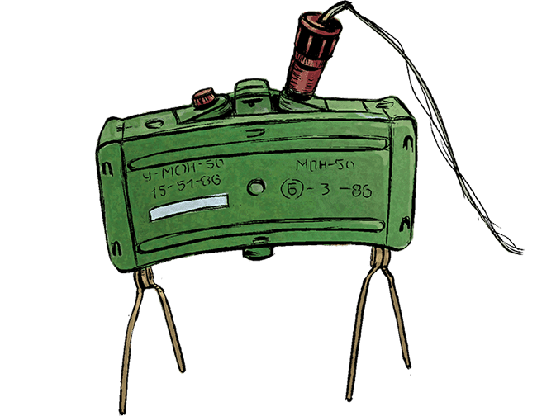  ПМН-2  МОН-80  Мінометний снаряд |  |  |  |  |  | 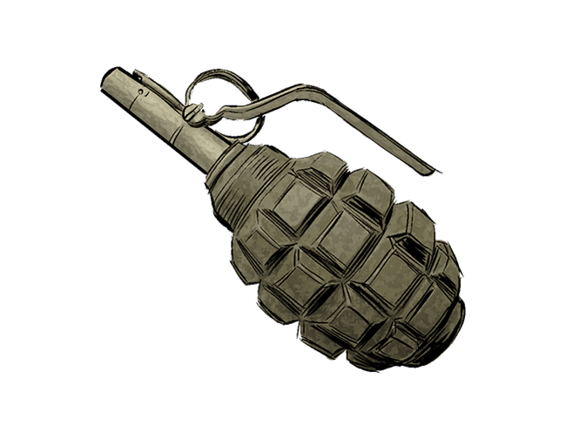  Граната Ф -1  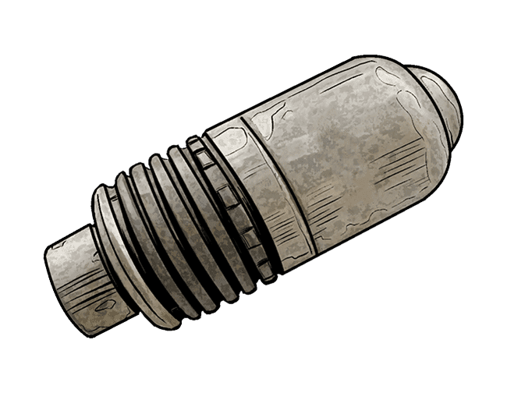  ВОГ -17  ТМ -62  